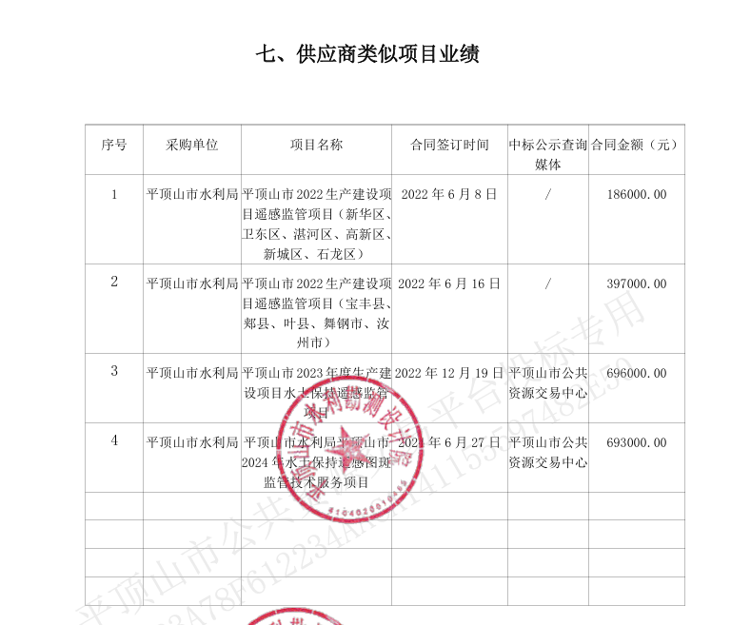**平顶山市水利勘测设计院**